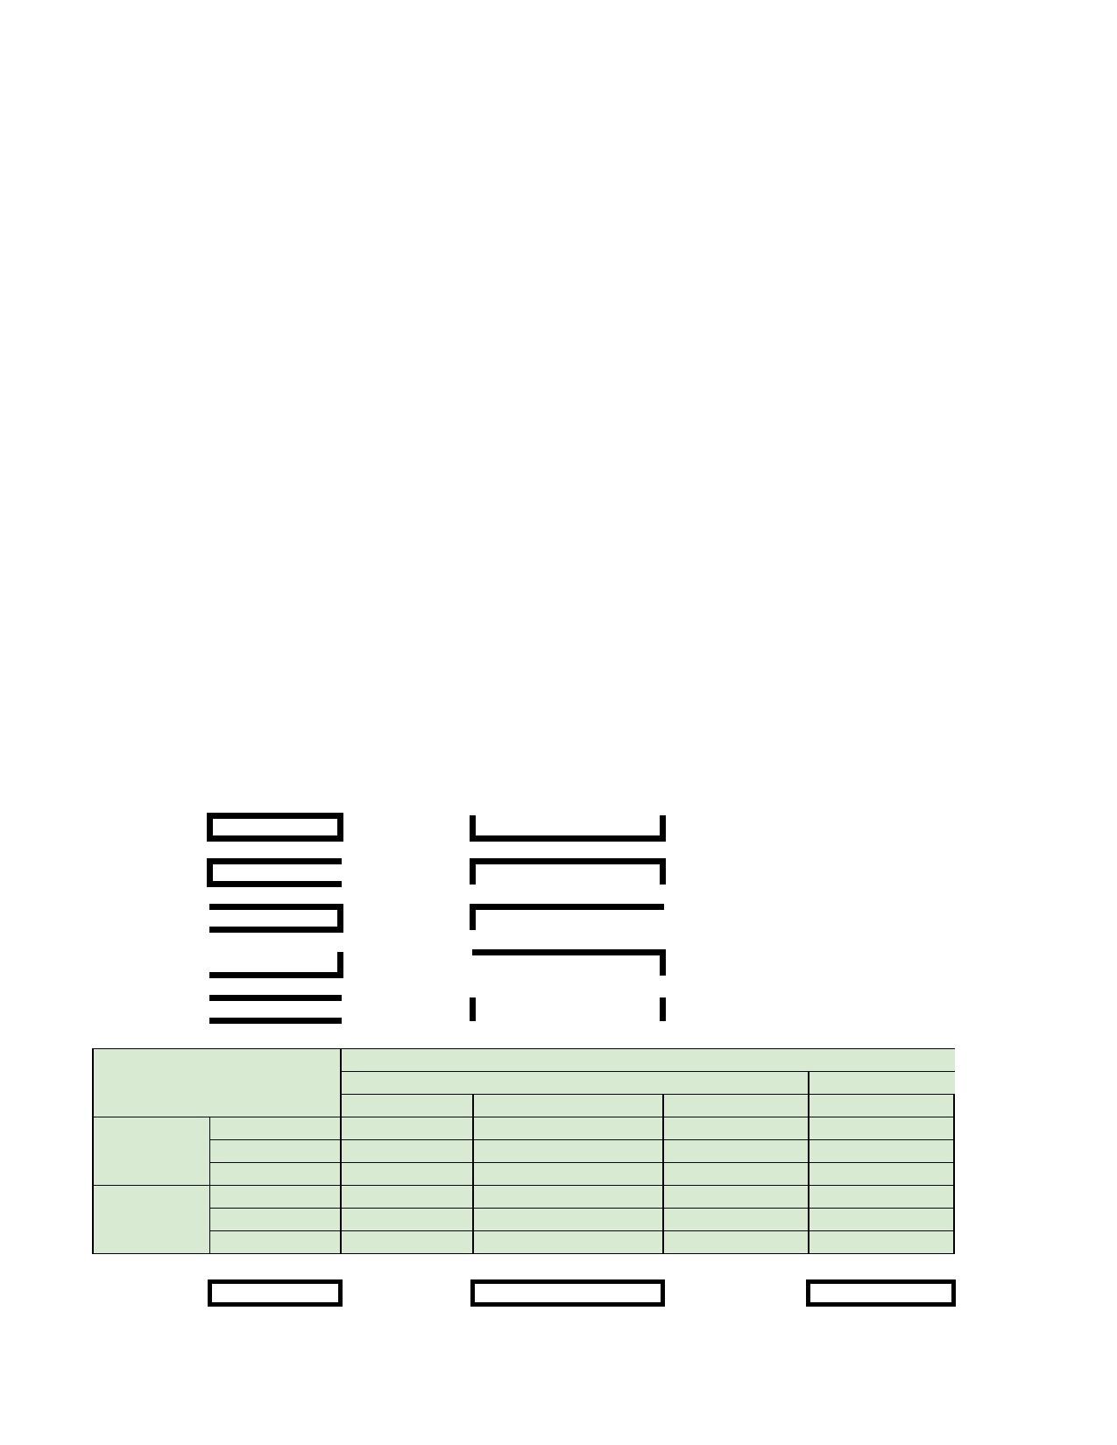
Москва Таллин
от
отдел №2дел №1
понедельник
понедельник
Рига

Киев Минск
Бишкек

Баку Ереван
Тбилиси

Класс
9А 9Б 9В

Среда

понедельни
Алгебра История
Физика Химия
География
История
Физика Химия
География
Алгебра
Физика Химия
География
Алгебра История
к

1 2

3 4

5 6

7 8

9 10

1 полугодие
1 квартал 2 квартал
Январь Февраль Март Апрель
Лабор. №1
Лабор. №2 Лабор. №3 Лабор. №1 Лабор. №2 Лабор. №3

112,00 112,00грн. 11200,00%

11.02.07 11 Feb 2007 2007, February

математика физика

Пример1

Пример2

Пример3
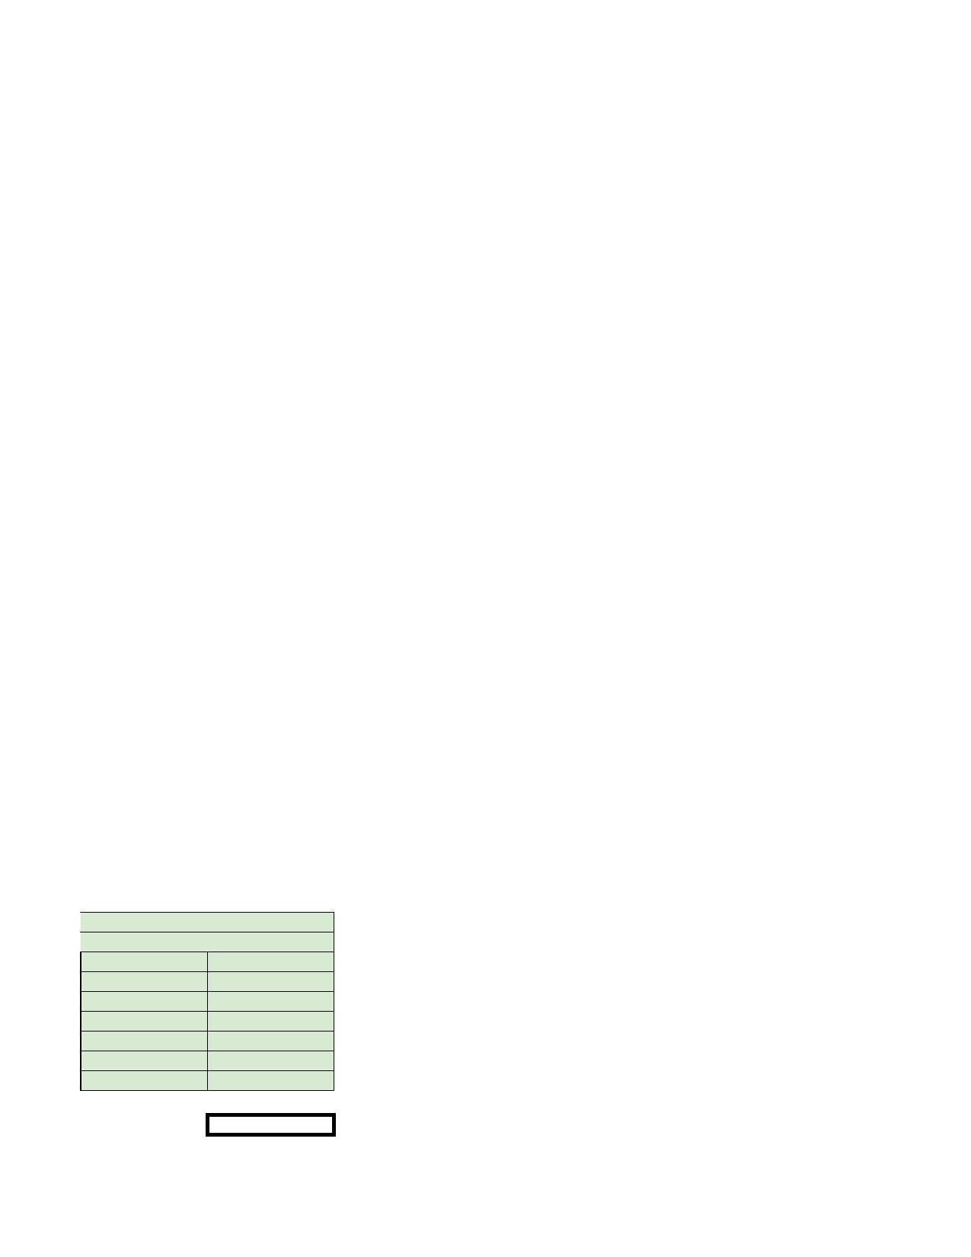

2 квартал
Май Июнь

112

11- Feb-2007
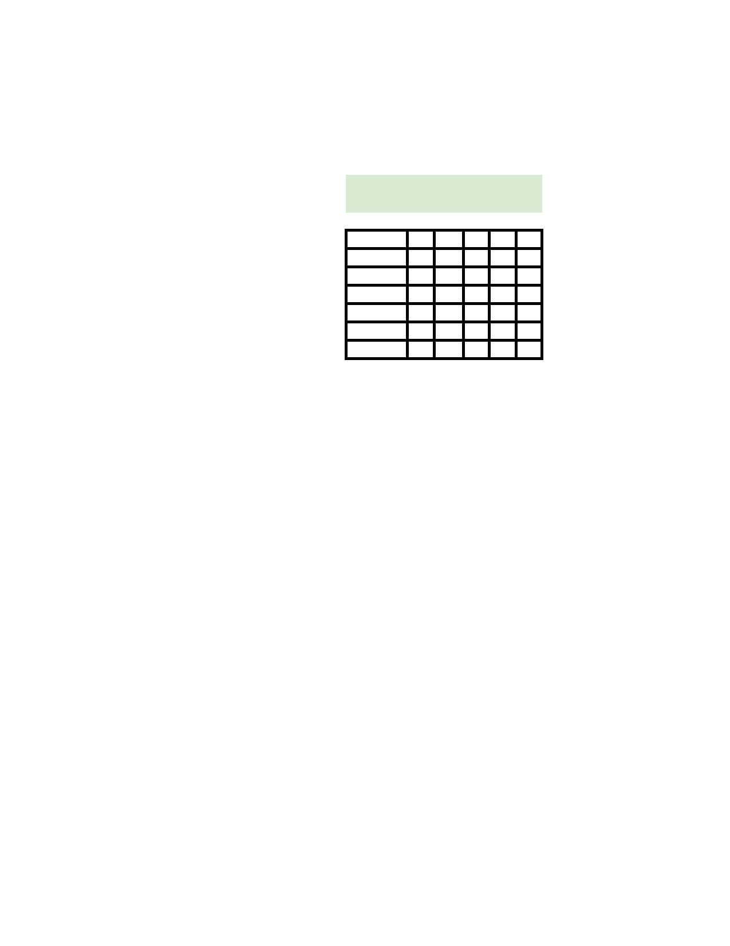
Январь 2007

Пн 1 8 15 22 29
Вт 2 9 16 23 30 Ср 3 10 17 24 31
Чт 4 11 18 25
Пт 5 12 19 26
Сб 6 13 20 27
Вс 7 14 21 28

